令和５年度 未来に向かう力（非認知能力）育成セミナー 兼 第２回 家庭教育支援スキルアップ研修 令和６年１月1２日（金曜日） ドーンセンター ホール

令和６年１月12日（金曜日）、令和５年度 未来に向かう力（非認知能力）育成セミナー 兼 第２回 家庭教育支援スキルアップ研修を開催しましたので、ご紹介します。
○未来に向かう力（非認知能力）育成のための啓発リーフレット及び支援者向け手引書について
子ども一人ひとりのよさを見出す取組み 「小学生すくすくウォッチ」について
【大阪府教育庁 市町村教育室 地域教育振興課 小中学校課】
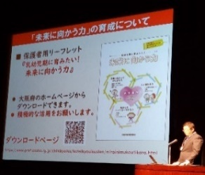
最初に、地域教育振興課から、大阪府教育委員会が作成した「未来に向かう力」の育成に関する、保護者向けの啓発リーフレットを紹介しました。
「未来に向かう力とは何か」、「未来に向かう力の必要性」など、
リーフレットに掲載している内容について説明しました。
また、このリーフレットは、保護者に「子育てに悩むことがあっても日々行っている関わりの中に、子どもの成長につながることがたくさんある。」ということに気づいていただいたり、心の余裕がある時に、どれか一つでも心にとめて、
お子さんと接していただきたいという思いで作成していることをお伝えしました。
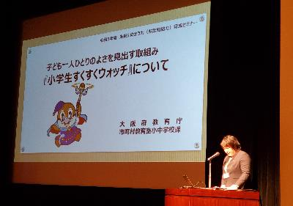
次に、小中学校課から「小学生すくすくウォッチ」についての説明を行いました。「一人ひとりの子どもに自信をつけ、伸ばす！」ことをめざした、子どものよさを見出すための個人票（ウォッチシート）や、わくわく問題について紹介しました。
○学校園♡家庭♡地域ではぐくむ太子の子
非認知能力で結びつけた未来に向かう学びの可能性～幼小中一貫教育の実践報告～
【実践報告：太子町教育委員会】
太子町では、学校園が育てたい子ども像を、教職員だけでなく、保護者、地域の方々と共有し、大人が子どもたちに声をかけるときに、育てたい子ども像を意識できるよう、取組みを進めていると報告がありました。
・子どもたちの「確かな学力」「豊かな心」「健やかな体」を育み、個々の可能性を最大限に伸ばすため、令和４年度より、町立幼稚園から中学校までの学びを連続的に結びつけた幼小中一貫教育を進められています。
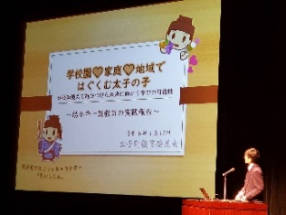
・推進するうえで、今後起こりうる社会の変化に対応する力として「非認知能力」に注目し教育活動の中心に位置づけて取り組まれています。また、どのような姿が見られたら非認知能力が発揮されている状態なのか、関わる教職員や大人で共通理解するためのルーブリックを作成し、それを、「行動指標」として、保護者や地域の方々と共有をされています。
○未来に向かう力（非認知能力）について
‐未来に向かう力ってなに？なぜ大切？どう育てる？-
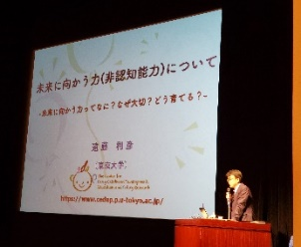
【講師：東京大学大学院教育学研究科 遠藤 利彦 教授】
ご講演では、
・未来に向かう力（非認知能力）とは、「自分を大切にし、
適切にコントロールし、もっと高めようとする力」や、「集団の中
に溶け込み、人との関係を作り維持していくための力」と、その
「両側面に関わる感情の制御・調節」であること
・未来に向かう力育成のためにアタッチメントが重要で、そのアタッチメントとは単なるスキン
シップ（皮膚接触）ではなく、一人の感情の崩れを二人の関係によって立て直すこと。
具体的には、大人が子どもの「安全な避難所」として、子どもたちの崩れた感情に寄り添うことや、「安心の基地」として、子どもの挑戦を応援し、離れたところから見守ることが大切であること
など、「未来に向かう力」を育成するうえで大切にしてほしいことについて、わかりやすくお話しいただき、参加者の皆様には多くのことを学んでいただく機会となりました。
○参加者の声
・今まではっきりと理解できていなかった非認知能力というものの理解が深まりました。
・アタッチメントの話の中で、安全な避難所や安心の基地の存在が大切であるという言葉がとても印象に残りました。
・素晴らしい太子町の実践報告を大変興味深く聞かせて頂きました。

